Opgave
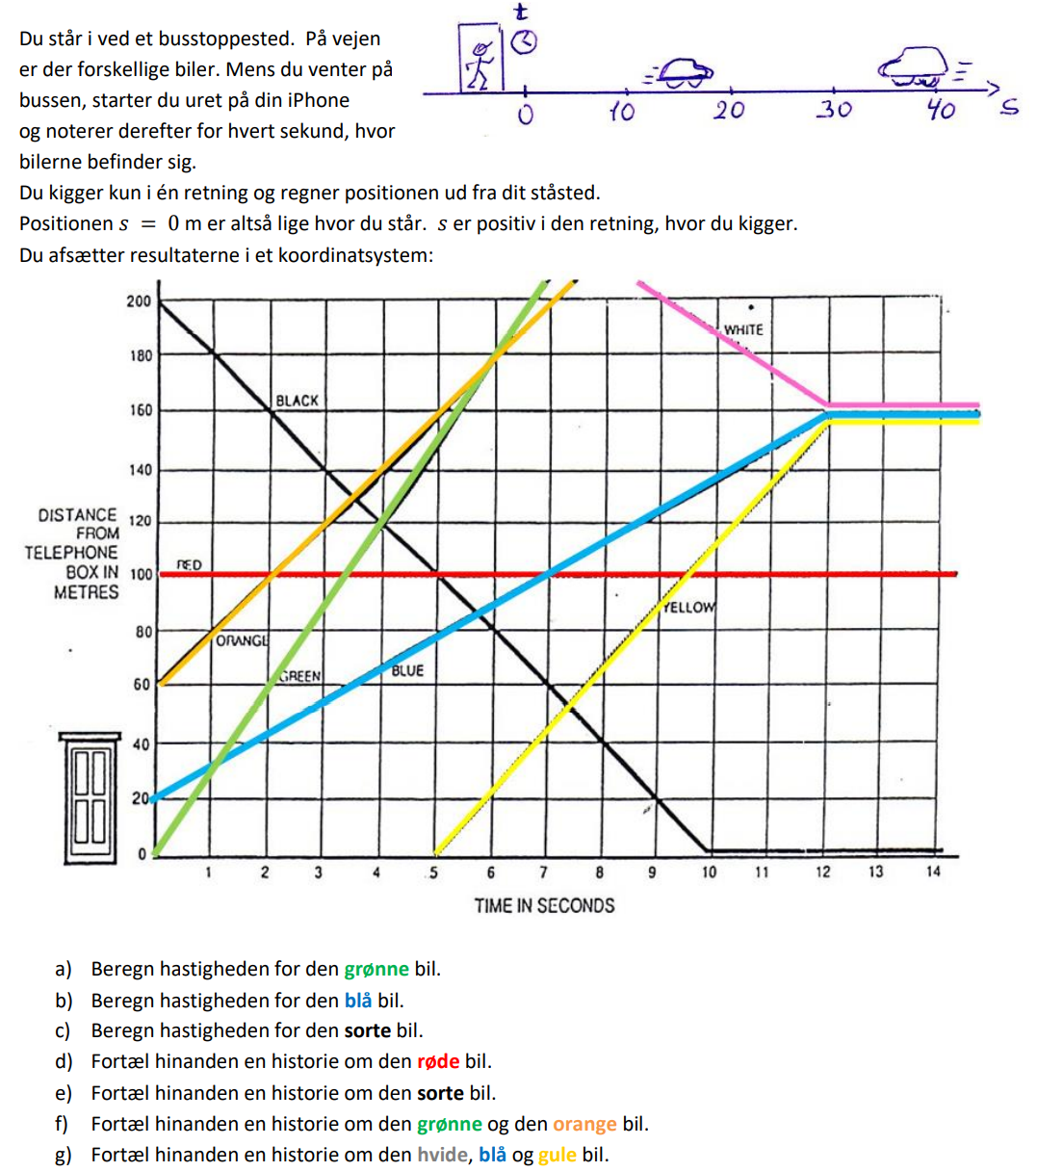
Opgave
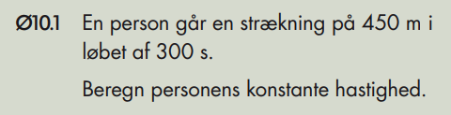

Opgave
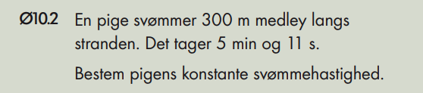

Opgave
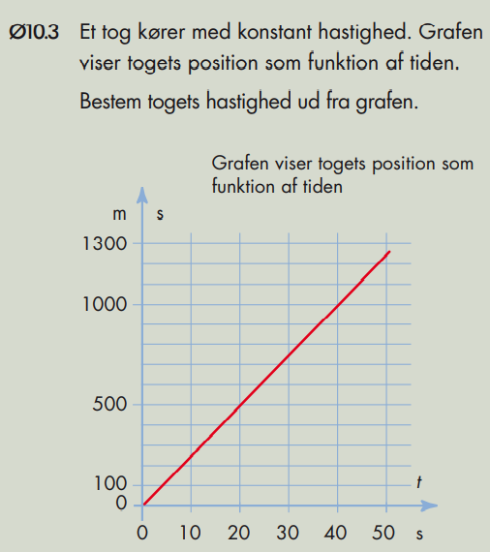

Opgave
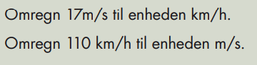

Opgave
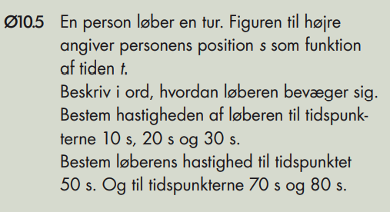 | Figur er nedenfor.  - Bestem middelhastigheden i tidsrummet fra 20 til 85 sek.  - Hvornår opnås den største fart, og hvor stor er den?

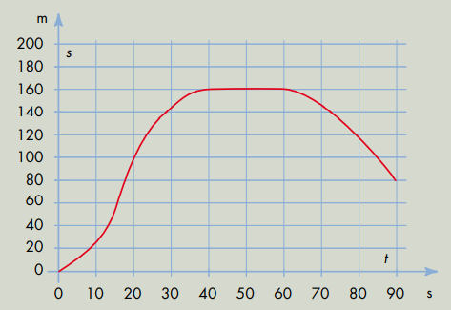

Opgave
En fodboldspiller kører fra Aalborg til Hobro i egen bil. Der er i alt 53 km, hvoraf de 45 km er på motorvej, resten er blandet kørsel. Hastigheden ved blandet kørsel er 50km/t.
Beregn forskellen i rejsetid, hvis fodboldspilleren kører henholdsvis 110 km/t og 130 km/t på motorvejen.

